Профессия бухгалтера
Одна из важнейших профессий в экономике и бизнесе. История бухгалтерского учёта столь же стара, как и цивилизация. Бухгалтеры участвовали в развитии городов, торговли, становлении такого понятия, как богатство. Также бухгалтеры внесли свой вклад в развитие письма, денег и банковского дела. Бухгалтерский учёт и развитие бизнес-отношений сыграли основную роль в развитии цивилизации и в становлении современного мира. С чего же началась история бухгалтерского учёта?

Древний мир
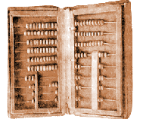
Самые ранние бухгалтерские отчёты были найдены среди руин древнего Вавилона, Ассирии, которые датируются более чем 7000 лет. Люди того времени полагались на примитивные бухгалтерские методы, чтобы записывать информацию о росте зерновых культур и стад.
Первые торговые операции были зарегистрированы в Шумере приблизительно в 3700 г. до н.э. После каждой операции купли-продажи торговцы делали записи на глиняных табличках. С появлением глиняной посуды, текстиля и сельскохозяйственных излишков люди узнали, что такое богатство. Древние бухгалтеры использовали маленькие шары из глины, названные символами, чтобы рассчитать и отследить существующее имущество. Различные формы представляли различные товары. Так, например, круги и сферы могли представить овец и зерно. В древней Греции учёт вёлся на дощечках, выбеленных гипсом. Тогда же появятся и деньги в виде монет. До создания денег использовался прямой безденежный обмен товарами. Серебро, зерно и другие имеющие значение продукты использовались для обмена. Греческое банковское дело включало обмен денег, принятые депозиты и предоставление ссуды по стандартизированной процентной ставке.

Развитие бухгалтерского учёта в России

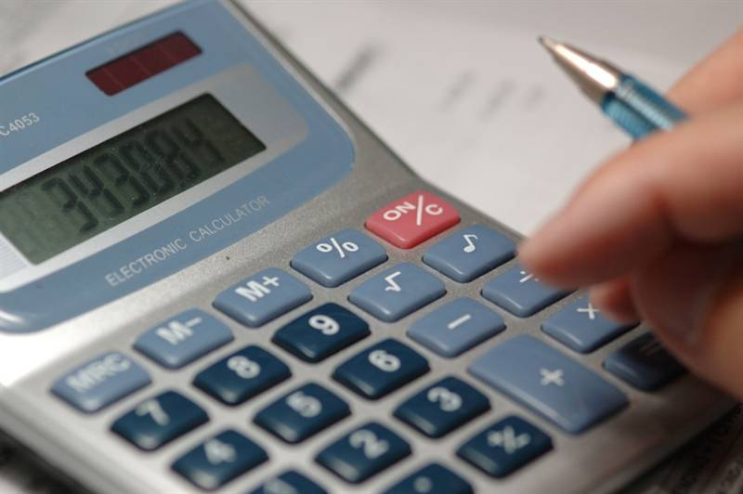
В России развитие бухгалтерского учёта было основано на европейских стандартах. Слово «бухгалтер» было введено во времена Петра I. Оно произошло от немецких слов «книга» («buch») и держать («hallten»). До этого говорили писец, казначей, кассир, куратор, контролёр, эконом, камералист, ключник, конторщик, дьяк, счетовод. Значимым событием в развитии учёта того времени стало создание Регламента управления Адмиралтейства и верфи в 1722 году. Здесь появились слова «бухгалтер», «дебет», «кредит». Данный Регламент предусматривал довольно строгую систему натурально-стоимостного учёта материалов. Учёт вели по наименованию, количеству, цене и сумме.
Современный бухгалтер ведёт учёт всем расходам, убыткам и прибыли предприятия, рассчитывает заработную плату, высчитывает и оплачивает налоги. Таким образом, бухгалтер – это своеобразный контролёр финансовой деятельности предприятия.
И ещё...

В 1946 году Международный конгресс бухгалтеров утвердил герб бухгалтера, созданный французским учёным Жаном Батистом Дюмарше. На гербе изображены: солнце – символизирует бухгалтерский учёт, который освещает хозяйственную деятельность; весы – символ баланса; кривая Бернулли – символ того, что учёт, однажды возникнув, будет существовать вечно. Также начертан девиз: Science-Conscience-Independance, что в переводе означает Наука-Совесть-Независимость.

